**Лисовский Хома (Lisowski Choma)**

18 февраля 1806 г – крестный отец Елены, дочери Пархвена и Елены Кузур с деревни Недаль (НИАБ 136-13-894, лист 61об, №50/1806-р (ориг)).

**НИАБ 136-13-894:** Лист 61об. **Метрическая запись №50/1806-р (ориг).**

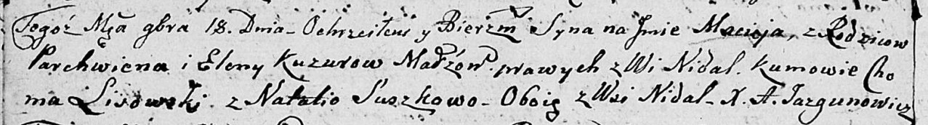

Дедиловичская Покровская церковь. 18 ноября 1806 года. Метрическая запись о крещении.

Kuzura Maciey – сын родителей с деревни Недаль.

Kuzura Parchwien – отец.

Kuzurowa Elena – мать.

Lisowski Choma – кум, с деревни Недаль.

Suszkowa Natalia – кума, с деревни Недаль.

Jazgunowicz Antoni – ксёндз.